Język angielski - 28.04.2020 (wt)
Topic: There aren't any toy shops in my town. - Nie ma żadnych sklepów z zabawkami w moim miasteczku.

Wprowadzenie do ćwiczeń
Zacznij proszę od przepisania tematu lekcji do zeszytu.
Wysłuchaj nagranie, znajdź i wskaż miejsca w odpowiedniej kolejności. Powtórz proszę słowa.
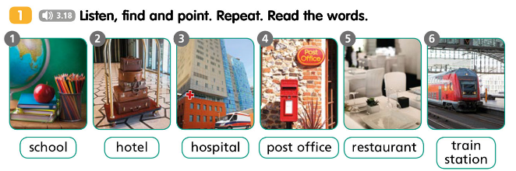
Nagranie do powyższego ćwiczenia (proszę dwukrotnie kliknąć w nagranie)

Zapoznaj się proszę z poniższą notatką. Przepisz ją do zeszytu.
There’s a … - Jest, znajduje się …  There’s a bakery in my town. – W moim miasteczku jest piekarnia.  There are … - Są, znajdują się …  There are two toy shops on Oxford Street. – Są dwa sklepy z zabawkami na  Ulicy Oxford Street. | Stosujemy w zdaniach twierdzących
There isn’t a … - Nie ma, nie znajduje się …  There isn’t a sweet shop in my town. – W moim miasteczku nie ma cukierni.  There aren’t any … - Nie ma żadnych, nie znajdują się …  There aren’t any shoe shops on Water Street. – Nie ma żadnego sklepu  obuwniczego na Ulicy Water Street. | Stosujemy w zdaniach przeczących

Ćwiczenie 1
Przeczytaj poniższy tekst zastępując obrazki właściwymi słowami. Pamiętaj proszę o dodawaniu końcówki s/es w przypadku liczby mnogiej.
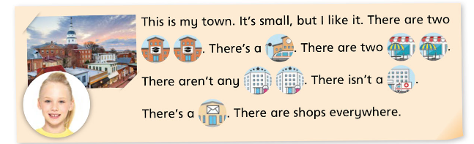
Karta ćwiczeń
Spróbuj zrobić poniższą kartę pracy. Jest to strona 54 w ćwiczeniach do języka angielskiego.
W razie braku ćwiczeń:
Zrób tylko ćw. 2: W zeszycie uzupełnij opisy miast zgodnie z rysunkami. Zastosuj:
- There’s a, There isn't a
- There are, There aren't any

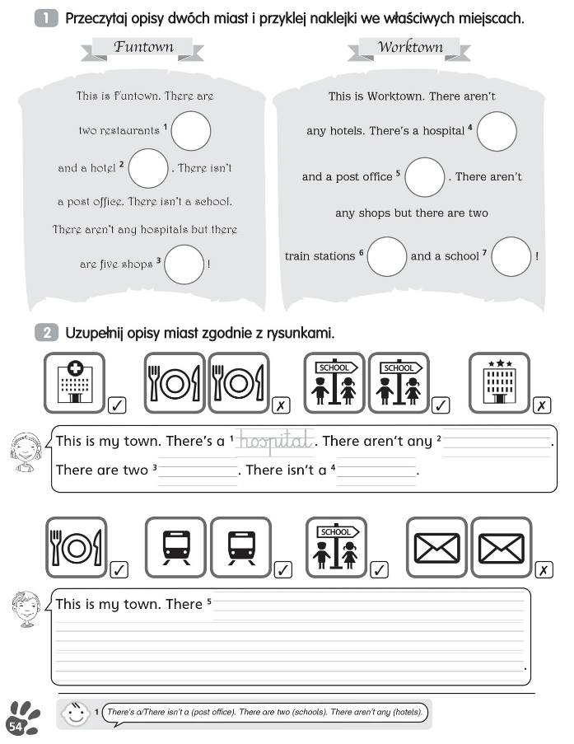

Powodzenia :-)
Zajęcia rozwijające kreatywność – 28.04.2020 (wt)

Uzupełnianie luk w tekście
Spróbuj uzupełnić poniższy opis miasta wyrazami podanymi w ramce. Jest to ćwiczenie 1 ze strony 55 w ćwiczeniach do języka angielskiego. W razie braku ćwiczeń, zapisz proszę odpowiedzi w zeszycie.
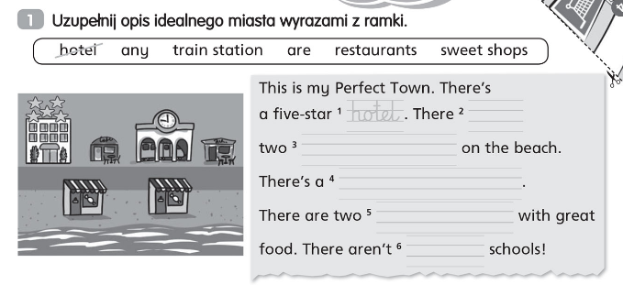

W drugiej części zajęć, przed Tobą ćwiczenia interaktywne w zakresie rozdziału 5. Udanej zabawy! :-)

Wykreślanka
Spróbuj znaleźć ukryte nazwy miejsc w miasteczku.
Słowa ukryte są w pionie, poziomie i na ukos.
https://www.educaplay.com/learning-resources/3629339-places_in_town.html

Grupowanie
Dopasuj zdania do There is lub There are.
https://learningapps.org/6393512

Zostań uczestnikiem Programu "Milionerzy"
Wybierz poprawną odpowiedź.
https://learningapps.org/2912667

